**Nama: Aurellia Az-Zahra**

**Asal Sekolah: SMKN 2 Banjarmasin**

**Tugas: Install Ulang Windows 10 (Format Partisi C)**

* Isi Folder C Sebelumnya: 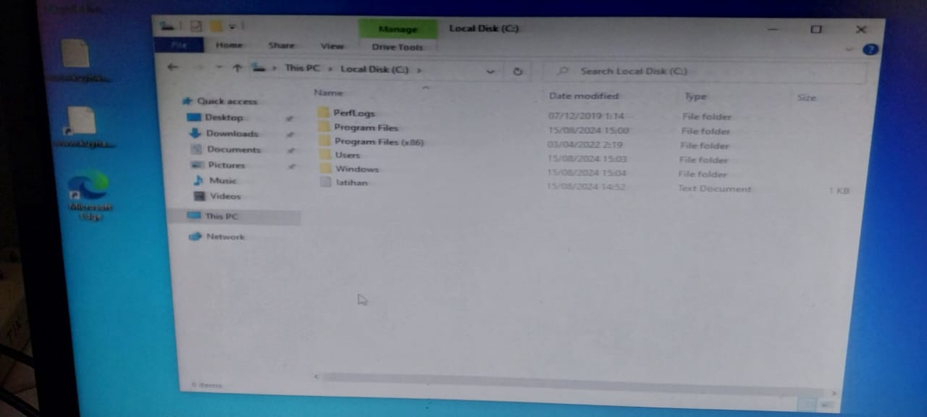
* Isi Folder D Sebelumnya:

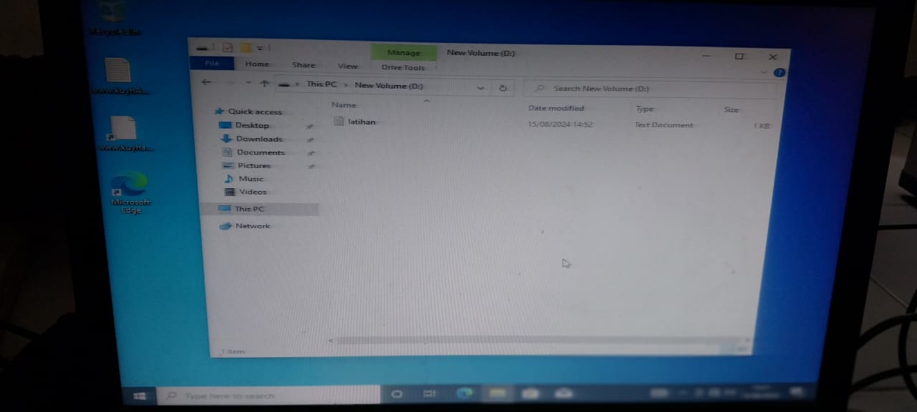

**Langkah-Langkah Install Ulang Windows:**

1. Masukkan flashdisk bootable yang didalamnya berisi file ISO Windows yang ingin diinstall.
2. Masuk ke BIOS dengan menekan tombol F2 secara berulang dan cepat saat komputer dinyalakan.

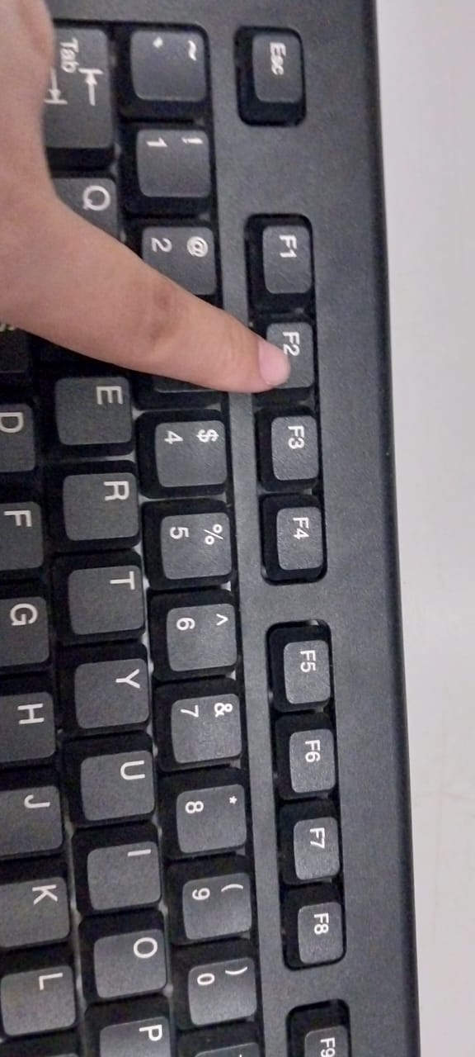

1. Masuk ke menu boot.

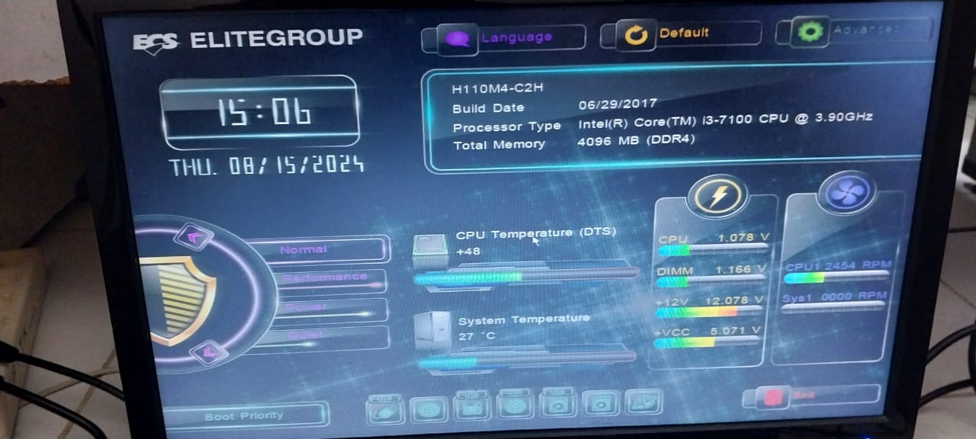

1. Lalu, ubah Boot Mode Select menjadi **UEFI** & Boot Option #1 menjadi **flashdisk** yang sudah dimasukkan.

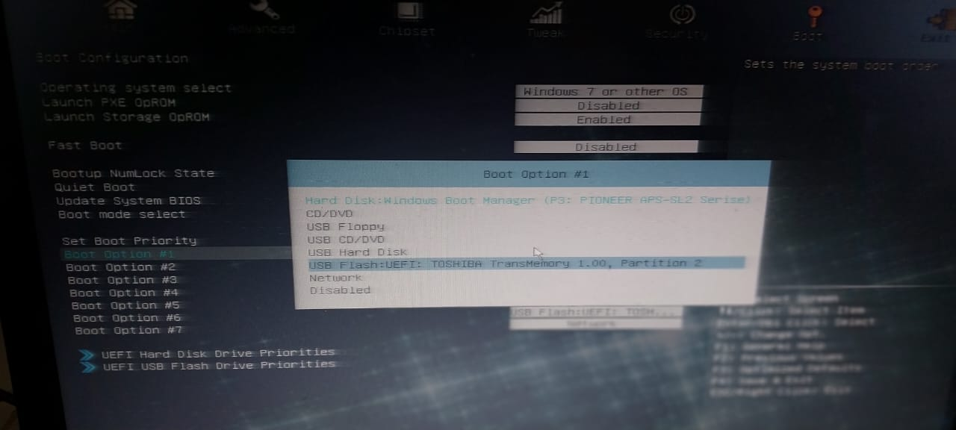

1. Simpan perubahan dan keluar dari BIOS dengan menekan F4. 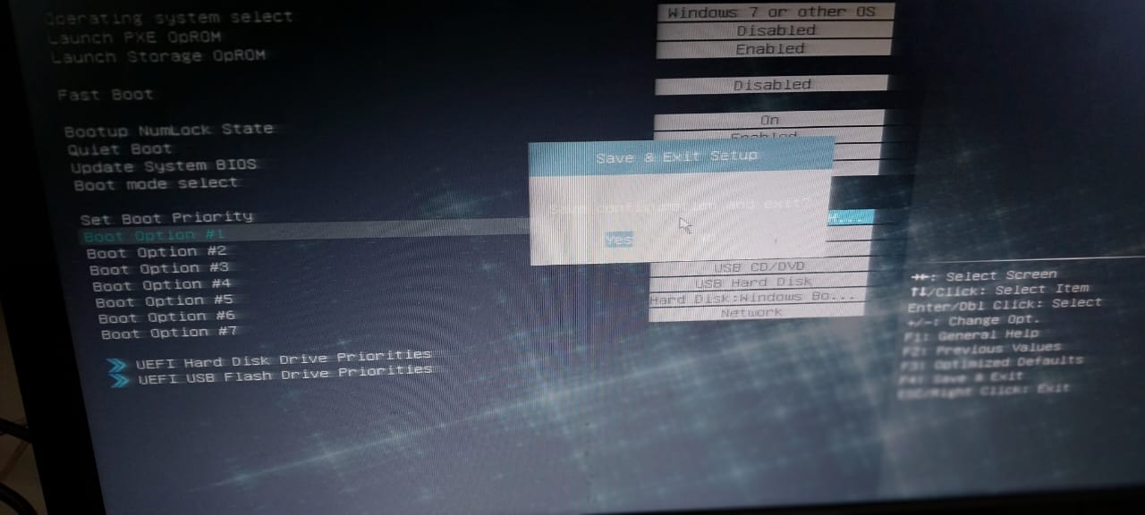
2. Masuk ke proses installasi.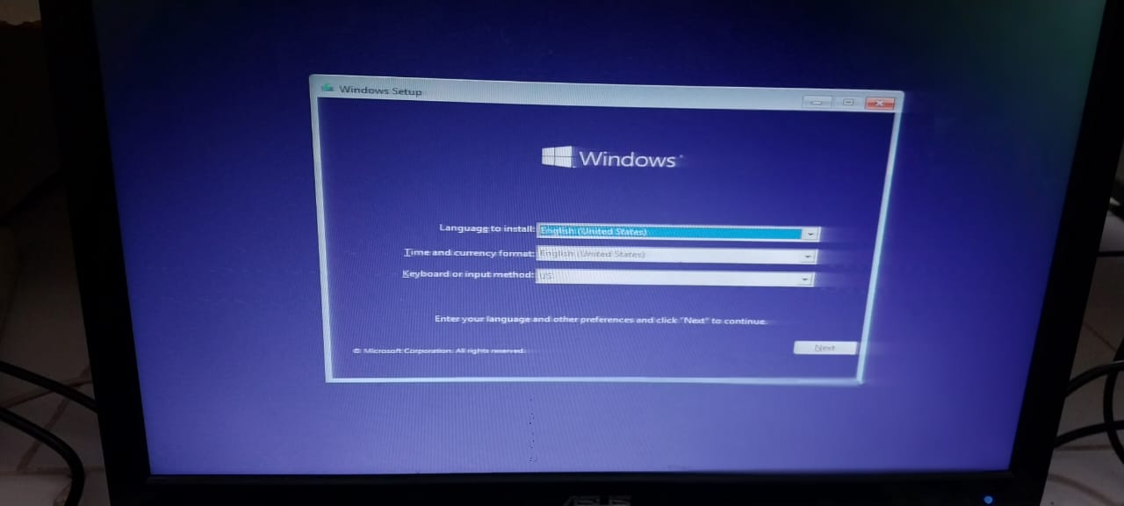
3. Pilih versi Windows yang ingin diinstal (Windows 10 Pro). 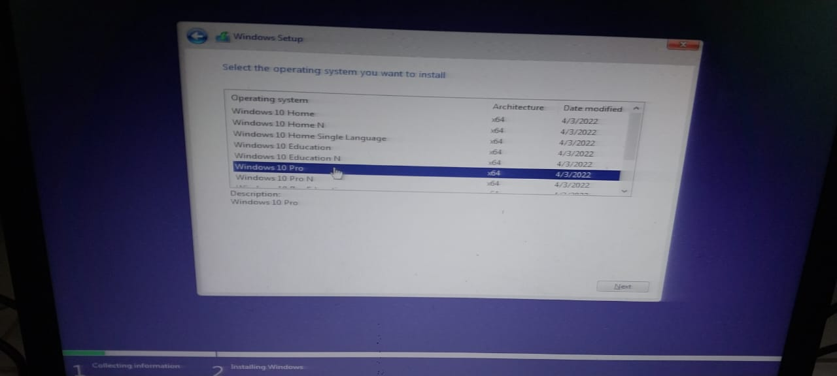
4. Pilih Costum Installation & Format Disk C untuk menghapus seluruh data di partisi tersebut.

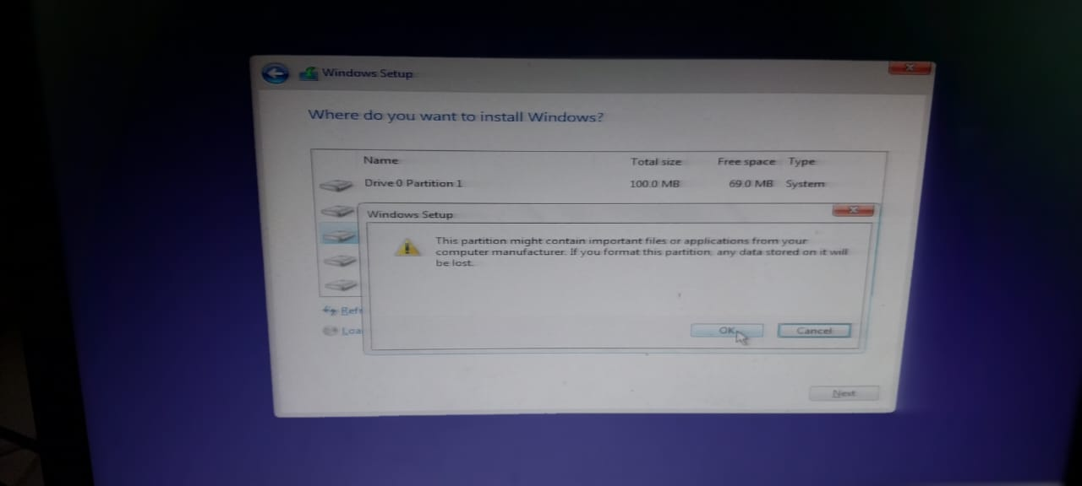

1. Proses install Windows berjalan dengan sendirinya. 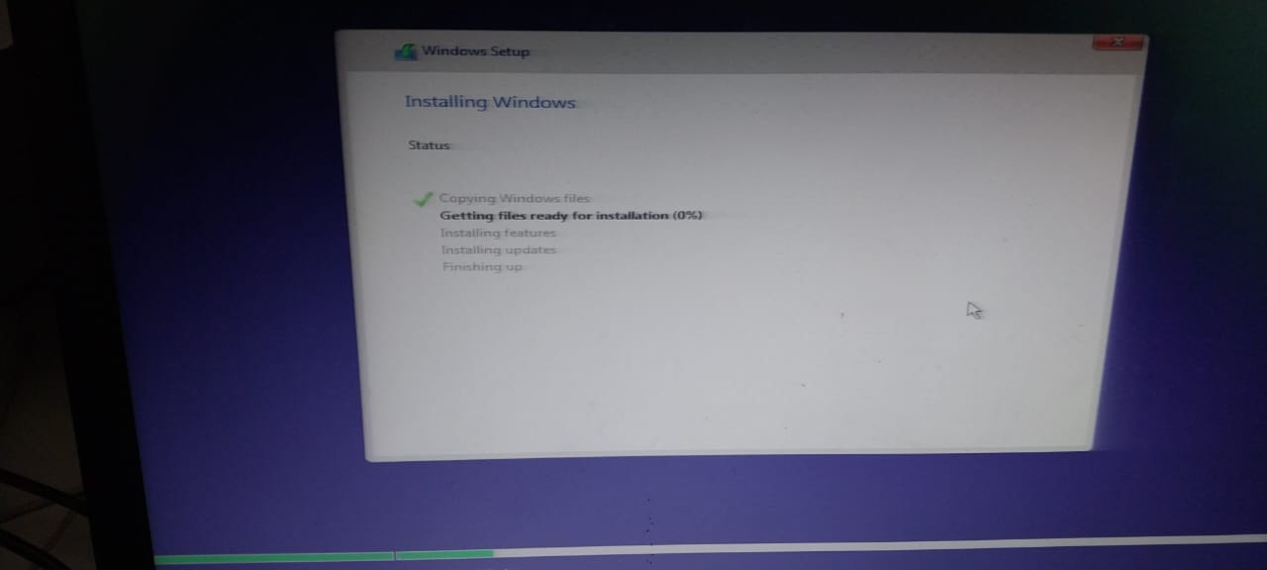
2. Setelah proses instalasi selesai, kita akan setting data seperti nama, password, dan lainnya.

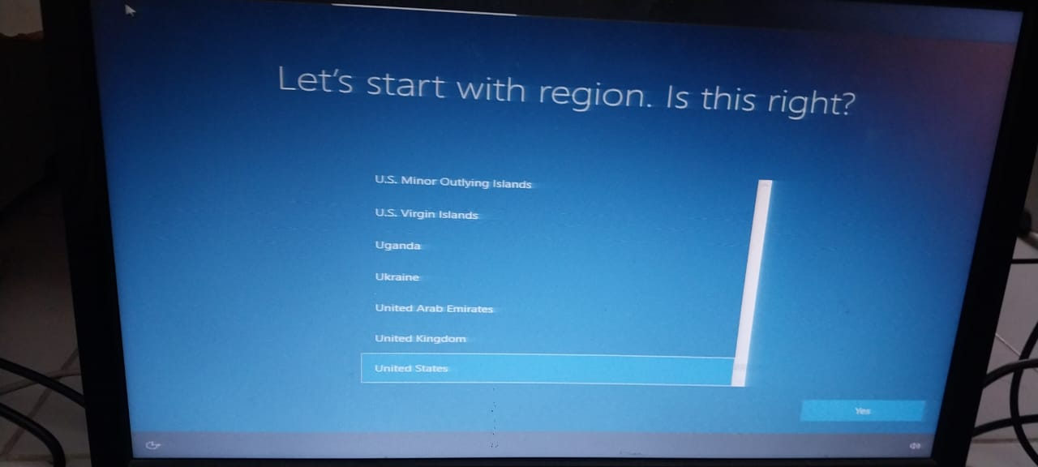

1. Selesai.

* Isi Folder C Setelahnya:

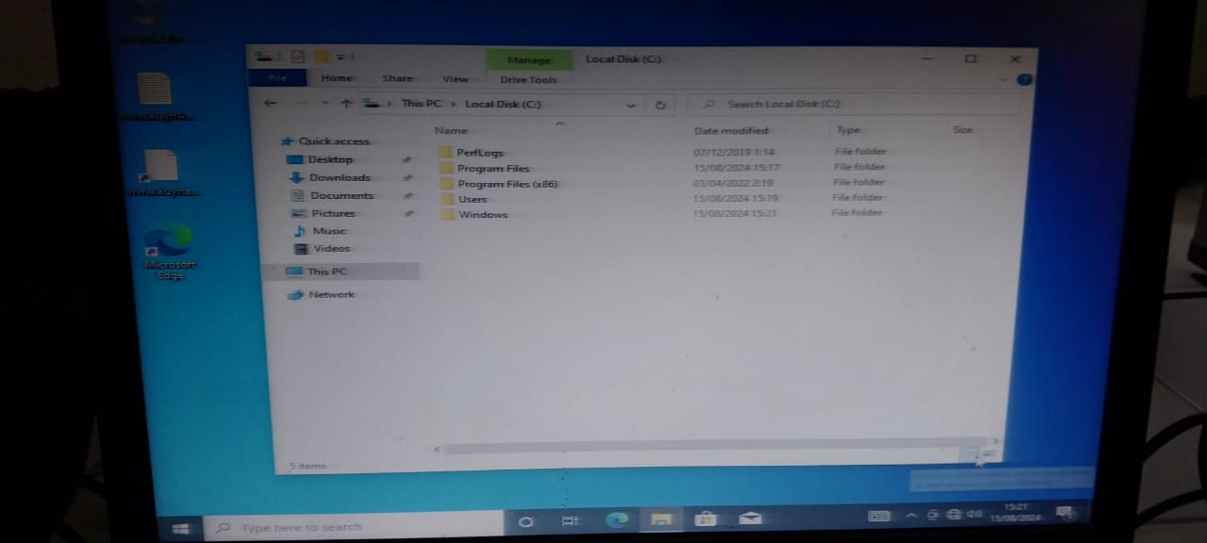

* Isi Folder D Setelahnya:

